E-mailek titkosítása, aláírása

E-mailek aláírása és titkosítása Outlook 2010 segítségével
- Lépjen be a Windows 7 rendszerbe, majd állítsa be az Outlookon a levelezést az alábbiak szerint:
  - Indítsa el az Otulook 2010-et, majd állítsa be.
  - Next>
  - Yes, Next>
  - 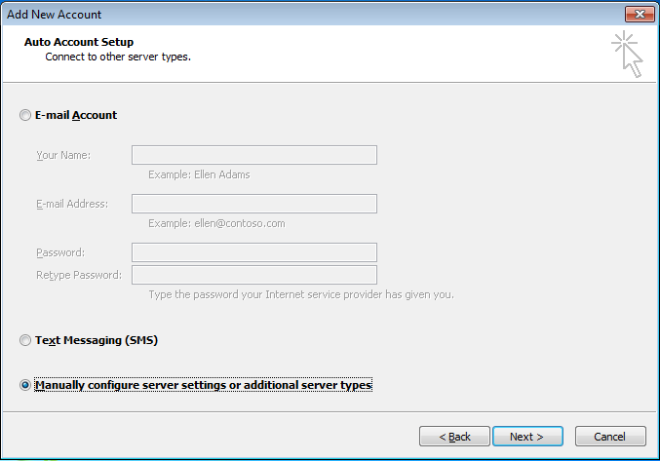
Next>
  - Next>
  - Adja meg adatait az ábra alapján (X az ön száma), student1X-et használjon, ne csak studentX-et!:
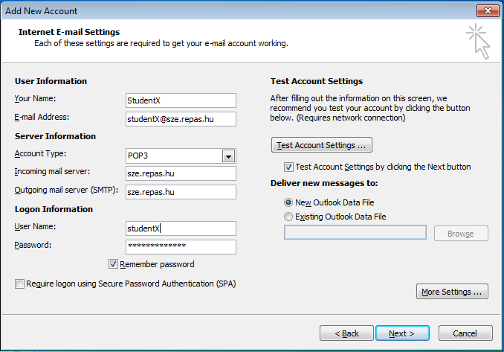
A More Settings … gombra kattintva állítsa be a titkosítást a bejövő üzeneteket kiszolgáló szerver esetében:
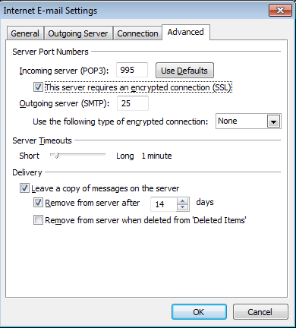
Ok, majd Next>
  - Az előugró figyelmeztető ablakban a View Certificate … gombra kattintva tanulmányozza a certificate tulajdonságait.
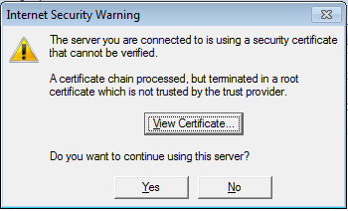
Majd Yes, Next>, Close, Finish
  - Válassza a Don’t make changes lehetőséget, majd OK.
- Indítsa el az Internet Explorert, majd igényeljen e-mailek aláírásához személyes tanúsítványt a comodo.com oldalon, a „Personal”/”Free Personal E-mail Certificate/Free download pontban. A felugró kérdésre adjon „Yes” választ, majd töltse ki a megfelelő adatokat, tetszőleges visszavonási jelszóval (De ne a gépekre is érvényes jelszót adjon meg!)
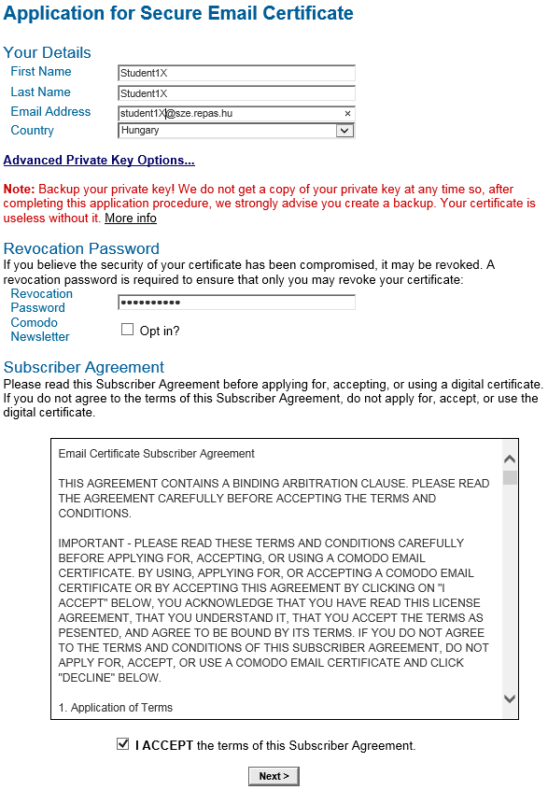
- Frissítse az Outlookban a beérkezett üzeneteket, majd a megérkezett E-mail alapján telepítse fel a tanúsítványt. A böngésző kérdésére „Yes”-t válasszon!
- Állítsa be az Outlook programot, hogy minden kimenő levelet digitális aláírással lásson el:
  - „File”/„Options”/„Trust Center”/„Trust Center Settings…”/„E-mail Security”
  - Pipálja be az „Add digital signature to outgoing messages”-t.
  - A „Settings” gomb segítségével állítsa be alapértelmezettnek az aláíró tanúsítványát:
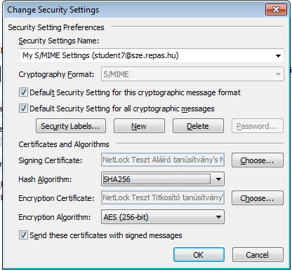
  - Küldjön egy digitálisan aláírt e-mailt csoporttársának.
  - Tanulmányozza a csoporttársától kapott e-mailt. (Levél jobb felső sarkában lévő jelre kattintva.)
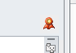
- Exportálja ki saját publikus kulcsát, majd küldje el egy digitálisan aláírt e-mailben csoporttársának, hogy titkosított e-maileket tudjon önnek küldeni:
  - Indítsa el az mmc-t annak begépelésével a Search, vagy a command prompt-ba.
  - Töltse be a Certificate snap-int az mmc-hez: „File”/„Add/Remove Snap-in…”/„Certificates”/„Add”/„My user account”/„Finish”/„Ok”.
  - A jobb egérgomb segítségével exportálja ki a titkosító tanúsítvány publikus kulcsát. (A privát kulcsot ne!)
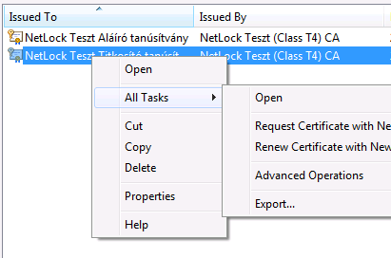
  - Ha elkészült, küldje el csoporttársának.
- Hozzon létre az Outlook Address Bookban egy új bejegyzést csoporttársa részére, és adja hozzá a tőle e-mailben kapott publikus kulcsot.
- Küldjön egy digitálisan aláírt, valamint titkosított e-mailt csoporttársának. Ehhez a küldéskor ne felejtse el beállítani a titkosítást a levél „Options” menüjében:
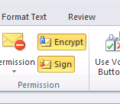
- Tanulmányozza a kapott levél tulajdonságait:
